Sytuacja na złotówce przed danymi z rynku pracy w USA
ergokantor.pl

2.06.2017, 8:30

Złotówka w dalszym ciągu jest bardzo silna, głównie poprzez bardzo dobre wyniki polskiej gospodarki oraz dalszą słabość dolara. O ile w najbliższych miesiącach nie widać dużych zagrożeń wewnętrznych, o tyle, w dużej mierze, na kurs złotego może mieć wpływ to, co stanie się w Wielkiej Brytanii i Stanach Zjednoczonych. Zwiększona niepewność co do wyników wyborów na Wyspach powoduje zwiększenie ryzyka oraz zmienności na parach z funtem, a co za tym idzie, kapitał będzie w najbliższych dniach lokował się w bezpiecznych walorach, do których polski złoty nie należy. Ponadto rynek spekuluje, iż kilkutygodniowa słabość dolara jest na ukończeniu i w najbliższych miesiącach jest szansa na zmianę sentymentu na rynku, na parach z dolarem. Dzisiaj o 14.30 opublikowane zostaną dane z rynku pracy w USA oraz stopa bezrobocia. Lepsze dane od zakładanych w połączeniu z planowaną podwyżka stóp procentowych w USA na najbliższym posiedzeniu FED-u, powinny umocnić dolara w stosunku do wszystkich walut, na czym najczęściej cierpią walory mniej bezpieczne, do których zalicza się polski złoty.

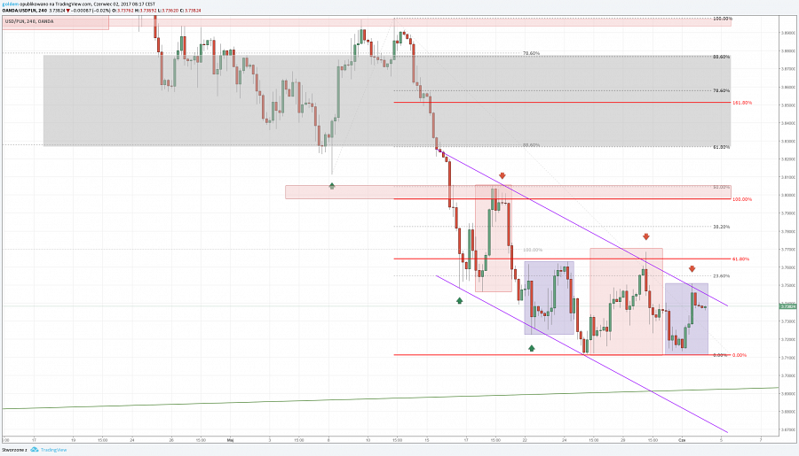
W ostatnich dniach po fali spadków cena wyhamowała na poziomie 3,71, który został przetestowany 2-wu krotnie. W lokalnym kanale trendowym mieliśmy do czynienia z równością korekt oraz kilkukrotnym testem górnego ograniczenia kanału trendowego. Do momentu opublikowania dzisiejszych danych powinniśmy znajdować się w okolicach 3,71 - 3,75, natomiast wybicie w którąś stronę najpewniej nastąpi w godzinach popołudniowych. W przypadku wzrostów znaczącym oporem będzie strefa ZZB przy 3,80, natomiast w przypadku spadków wsparciem dolne ograniczenie kanału trendowego nawet przy 3,65. Warto wziąć pod uwagę, iż może nastąpić sytuacja, że rynek najpierw w czasie publikacji danych zejdzie głęboko w dół, by w krótkim czasie przetestować opory.

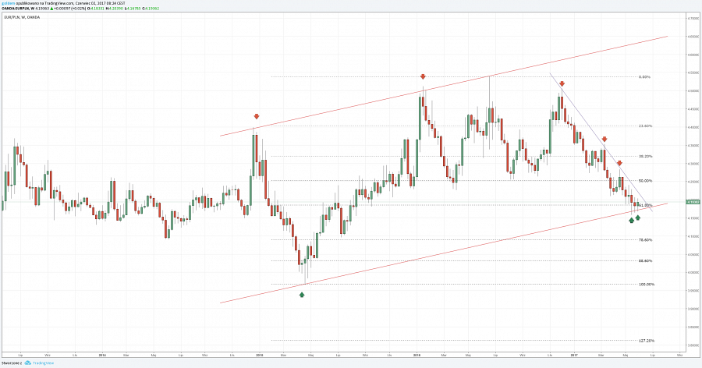
Zgodnie z naszymi przewidywaniami popyt uaktywnił się na dolnym ograniczeniu wzrostowego kanału trendowego. Reakcja na tę chwilę nie jest duża jednakże widać, iż podaż nie ma już tyle siły. Sytuacja na EURPLN rozstrzygnie się w momencie testu linii trendu spadkowego, która była już kilkukrotnie testowana bez powodzenia. W tym momencie można oczekiwać, iż kolejny test może zakończyć się sukcesem, a rozmiar ewentualnej korekty zależy od dynamiki wzrostów. W przypadku spadków i trwałego wybicia poziomu 61,8% FIBO oporem będzie poziom 4,09, natomiast w przypadku wzrostów cena może osiągnąć poziomy 4,21, a nawet 4,25.

Komentarz walutowy nie jest rekomendacją w rozumieniu Rozporządzenia MF z 19 października 2005 roku. Został sporządzony w celach informacyjnych i nie powinien stanowić podstawy do podejmowania decyzji inwestycyjnych. Goldem Sp. z o.o., właściciel marki ergokantor.pl i autor komentarza nie ponoszą odpowiedzialności za decyzje inwestycyjne podjęte na podstawie informacji zawartych w niniejszym komentarzu.

